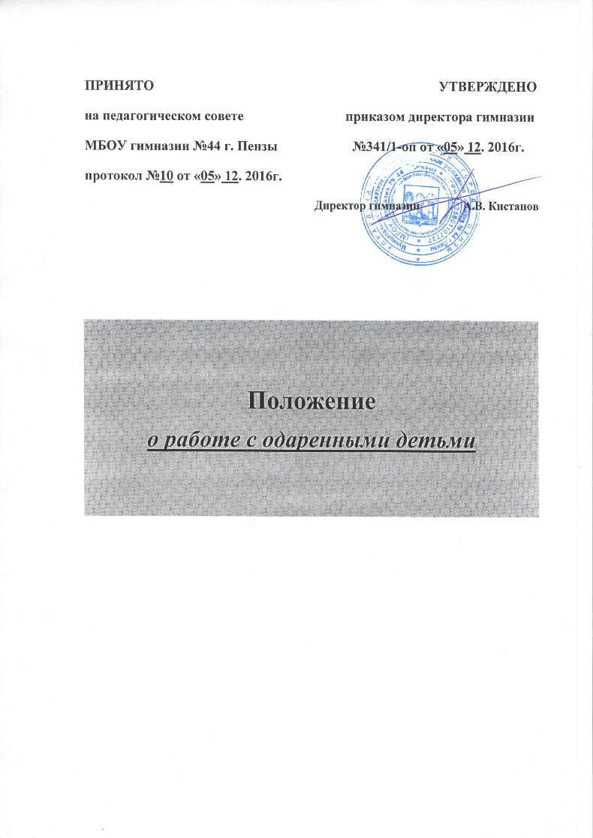

Общие положения

Под одаренностью в данном Положении подразумевается высокий уровень развития каких-либо способностей ребенка в одном или нескольких видах деятельности, которые устойчиво проявляются на протяжении всех лет его пребывания в школе.
1.1. Настоящее Положение составлено в соответствии с ФЗ «Об образовании в Российской Федерации» от 29.12.2013г., законом «Об основных гарантиях прав ребенка в РФ», Уставом образовательного учреждения и Программой развития.
1.2. Работа с одаренными учащимися ориентирована на развитие интеллектуальных, физических, художественных, творческих и коммуникативных способностей.
1.З. Целью работы с одаренными учащимися является создание условий для их оптимального развития.
1.4. Для достижения цели ставятся следующие задачи:
- выявление одарённых детей с использованием различной диагностики, определение типов одаренности учащихся;
- составление индивидуально-ориентированной профилактической программы обучающихся;
- использование на уроке дифференциации на основе индивидуальных особенностей детей;
- отбор средств обучения, способствующих развитию самостоятельности мышления, инициативности и научно-исследовательских навыков, творчества в урочной и внеурочной деятельности;
- организация разнообразной внеурочной деятельности;
- организация сетевого взаимодействия и сотрудничества с профильными ВУЗами, НИИ, ресурсными центрами;
- организация работы по психолого-педагогическому сопровождению семей;
- поощрение учащихся и педагогов за достигнутые результаты.
- Работа с одаренными учащимися проводится согласно индивидуальным планам на текущий учебный год.
- Работа может быть организована как индивидуально, так и в группах.
- Работа с одаренными учащимися начинается с 1 сентября текущего года и заканчивается вместе с окончанием учебно-воспитательного процесса в ОУ.
- Заместителем директора по учебно-воспитательной и методической работе осуществляется общее руководство работой с одаренными учащимися. Координатор по работе с одарёнными детьми готовит документацию по планированию и отчётную документацию, проводит координацию работы в течение года.
- Руководители предметных методических объединений, учителя- предметники, классные руководители, руководители кружков и секций осуществляют сопровождение работы с одаренными учащимися.
- Работа с детьми, имеющими ярко выраженные способности, проводится в форме кружков, предметных олимпиад, предметных недель, турниров, конкурсов, выставок, спартакиад, участия в праздниках, самостоятельного создания продуктов детского творчества, индивидуальных и групповых занятий.
- В работе с детьми в урочное время, имеющими ярко выраженные способности, оптимальными считаются дифференцированные и индивидуально-личностные технологии, использование исследовательского и проектного метода.
- Принципы работы с одарёнными детьми
2.1. Индивидуализация обучения (наличие индивидуального плана обучения учащихся - высший уровень).
  - Принцип опережающего обучения.
  - Принцип комфортности в любой деятельности.
  - Принцип разнообразия предлагаемых возможностей для реализации способностей одаренных учащихся.
  - Принцип возрастания роли внеурочной деятельности.
  - Принцип развивающего обучения.
2. 7. Принцип максимального разнообразия предоставленных возможностей для развития личности.
- Принцип возрастания роли внеурочной деятельности.
- Принцип индивидуализации и дифференциации обучения.
- Принцип создания условий для совместной работы учащихся при минимальном участии учителя.
- Принцип свободы выбора учащимися дополнительных образовательных услуг, помощи, наставничества.
- Проектирование работы на основе дистанционного обучения.

- Участники реализации работы с одаренными учащимися
Участниками реализации работы с одаренными учащимися являются:
  - Администрация гимназии (директор, заместители);
  - Рабочая группа, состоящая из заведующих кафедрами, учителей-предметников, педагогов дополнительного образования, преподавателей ВУЗов и других организаций (при необходимости);
  - Родители одаренных учащихся;
  - Педагог-психолог;
  - Одаренные учащиеся.

4. Формы проведения мониторинга работы с одаренными учащимися

Формы | Периодичность
Предметные олимпиады: Всероссийская олимпиада школьников (гимназический, муниципальный, Региональный и Всероссийский уровни) | 1 раз в год
Общегимназическая конференция учащихся | 1 раз в год
Портфолио учащихся | В течение года
День педмастерства. (творческие отчёты учителей из опыта работы с одарёнными детьми) | 1 раз в год
Внутришкольный контроль. | По годовому плану
Творческие отчёты кружков и спортивных секций. | - раз в год

- Организация и функциональное обеспечение работы с одаренными учащимися
  - Функции директора:
    - Планирование в годовом плане работы школы отдельного раздела по работе с одарёнными детьми и контроль за его выполнением участниками образовательного процесса.
    - Материальное стимулирование педагогов, осуществляющих работу с одаренными учащимися, а так же имеющих высокие результаты участия учащихся в различных конкурсах.
  - Функции заместителя директора по учебно-методической и инновационной работе:
    - Регулирование и коррекция образовательных процессов, связанных с реализацией данного положения.
    - Координация действий рабочих групп и всех участников по работе с одарёнными детьми.
    - Участие в разработке Положения о работе с одарёнными детьми, плана работы и осуществление контроля за их выполнением.
  - Функции координатора по работе с одарёнными детьми:
    - Координация работы заведующих кафедрами.
    - Планирование работы.
    - Подготовка промежуточных и итоговых отчётов по работе с одарёнными детьми.
    - Организация школьных ученических конференций творческих и проектных работ.
    - Подготовка и сбор информационных материалов и размещение их на сайте.
  - Функции рабочей группы:
    - Подбор диагностических материалов для выявления одарённых детей.
    - Сбор и систематизация материалов периодической печати и педагогической литературы по данной проблеме.
    - Подготовка методических рекомендаций по работе с одарёнными детьми.
    - Подготовка контрольно-измерительных материалов по оценке образовательных достижений.
    - Определение критериев эффективности работы.
- Функции заведующих предметными кафедрами:
- Планирование и проведение гимназических предметных недель и олимпиад.
- Разработка материалов, вопросов и заданий повышенного уровня сложности по предметам.
- Оформление материалов по работе с одарёнными детьми и подготовка их для размещения на сайте ОУ.
- Руководство подготовкой творческих отчётов учителей, работающих с одарёнными детьми.
- Функции учителей-предметников:
- Выявление одарённых детей по своим предметам.
- Корректировка программ и тематических планов для работы с одарёнными детьми, включение заданий повышенной сложности, творческого, научно-исследовательского уровней.
- Организация индивидуальной работы с одарёнными детьми.
- Подготовка учащихся к олимпиадам, конкурсам, викторинам, конференциям школьного и районного уровня.
- Отбор и оформление в течение года достижений одарённых детей для предъявления на общешкольной ежегодной конференции.
- Оформление своего опыта работы с одарёнными детьми в виде творческого отчёта для предъявления на педсовете.
- Создание в учебных кабинетах картотеки материалов повышенного уровня сложности.
- Консультирование родителей одарённых детей по вопросам развития способностей их детей по предмету.
- Функции классных руководителей:
- Выявление детей с общей одарённостью.
- Оформление в дневниках классных руководителей сводной таблицы по видам (областям) одарённости детей, используя данные своих диагностик и наблюдений, учителей-предметников, руководителей кружков, родителей.
- Планирование воспитательной работы в классе с учётом реализации одарёнными детьми класса своих способностей.
- Функции руководителей кружков и секций:
- Выявление одарённых обучающихся.
- Организация творческих отчётов, выставок обучающихся.
- Предоставление необходимой информации классным руководителям.
- Функции психолога:
- Психодиагностическая работа (групповая, индивидуальная);
- Индивидуальные и групповые занятия с учащимися;
- Индивидуальные и групповые консультации для учащихся;
- Работа с родителями (консультации по запросу);
- Работа с учителями (консультации, тренинги, просветительская работа);
- Подготовка отчетов о работе с одаренными детьми.

